源码分析---18：横向联邦学习实践---预测
3rd Dec 2021

《源码分析》上一篇文章详细介绍了训练评估，最终得到模型home_lr_0，homo_lr_1，本文将在上文的基础上进行预测实践。

获取训练模型信息
因为本文后面需要用到model_id以及model_version，我们需要通过命令行的方式读取。具体命令模板如下：
以上命令行参数解释：
- ${your_fata_install_path}：fate的安装目录
- -j ${jobid}：任务ID
- -r：角色
- -p ${guest_partyid}：party_id
- -o：文件数据路径
输入的具体命令如下：
python fate_flow/fate_flow_client.py -f job_config -j 202002280915402308774 -r guest -p 10000 -o examples/federatedml-1.x-examples/homo_logistic_regression

控制台输出结果如下显示：
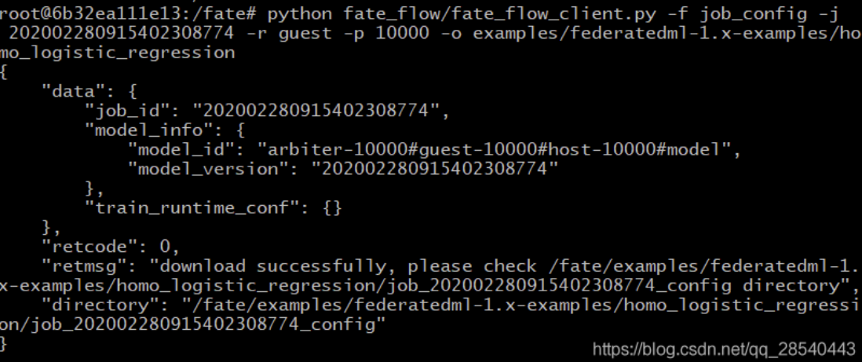
进入到输出目录，可以看到：
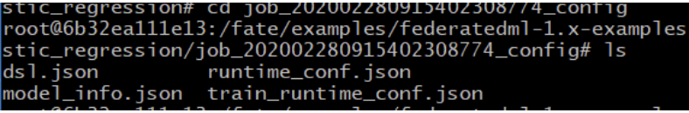
- dsl.json：与训练时候定义的dsl配置相对应
- runtime_conf.json：与训练时候定义的运行配置相对应
- model_info.json：模型信息，包括model_id ，model_version
- train_runtime_conf.json：暂时没相关资料

开始预测

编写配置文件
适用文件example/federatedml-1.x-examples/homo_logistic_regression/test_predict_conf.json：
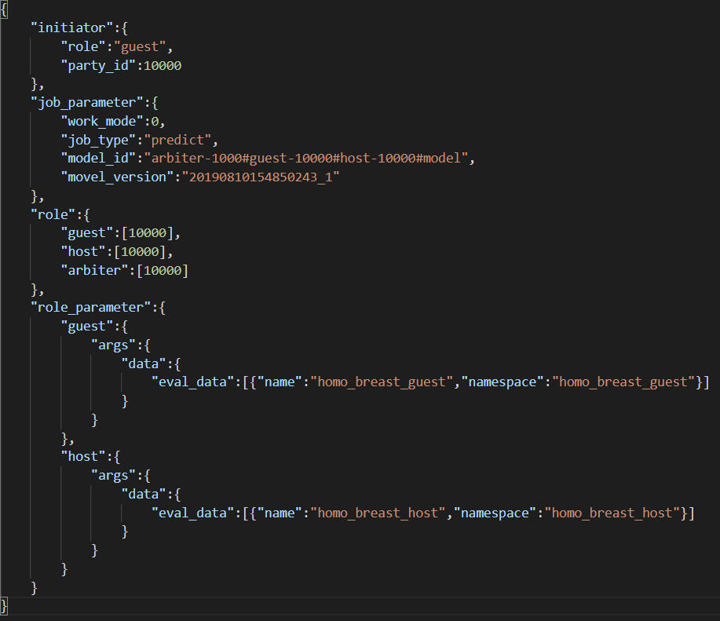
- Initiator：指定发起人的角色和partyID，与训练过程相同
- Job_parameters:
Work_mode：单机或集群，与训练过程相同
Model_id\model_version：上一章节获取的信息
Job_type：任务类型，分为train/predict，在这种情况下，它应该是predict
- 角色：指出所有角色的所有PartyID，与训练过程相同
- Role_parameter：角色配置，guest适用homo_breast_guest数据进行预测，host使用homo_breast_host进行预测

开始预测
预测的模板命令和具体的命令如下：
python fate_flow/fate_flow_client.py -f submit_job -c examples/federatedml-1.x-examples/homo_logistic_regression/test_predict_conf.json
控制台输出结果如下：
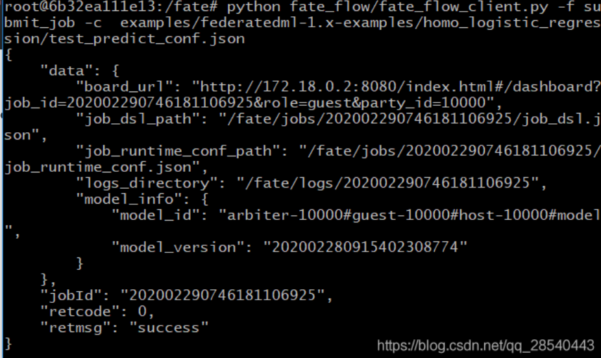

查看结果
通过监控平台以及job_id查看预测情况，总体情况如下图描述所示：
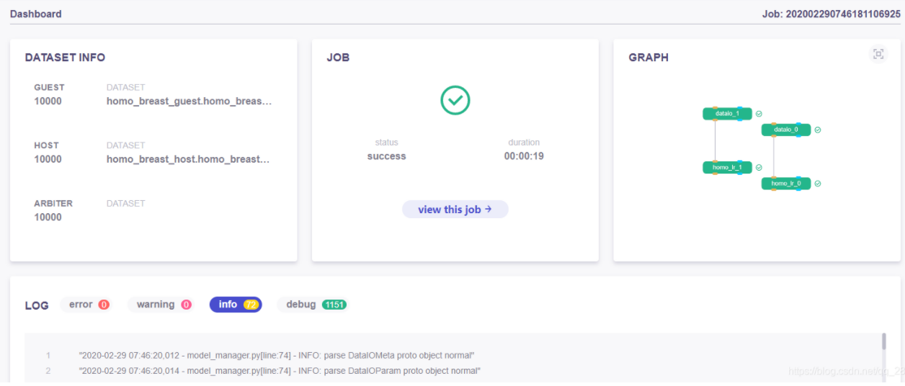

如果我们还需要查看其他的DSL，则可以输入##1章节描述的命令，如python fate_flow/fate_flow_client.py -f job_config -j 202002290746181106925 -r guest -p 10000 -o examples/federatedml-1.x-examples/homo_logistic_regression。得出如下的dsl.json配置内容：
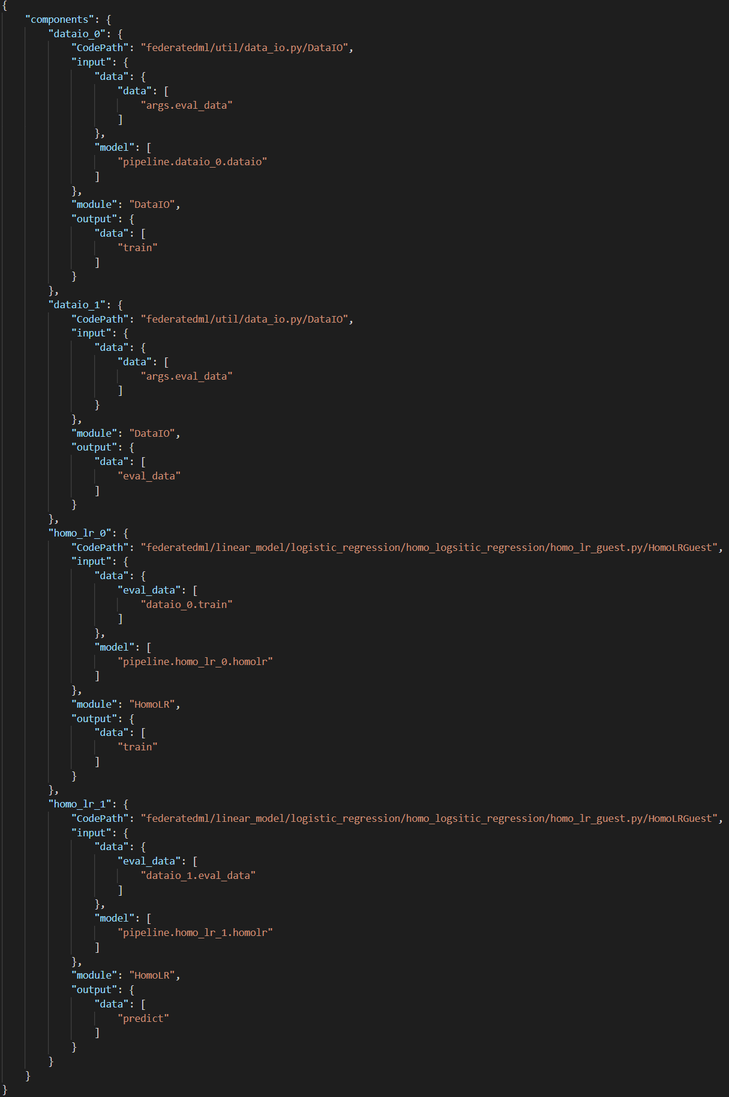
查看data_output，对别label与predict_result：
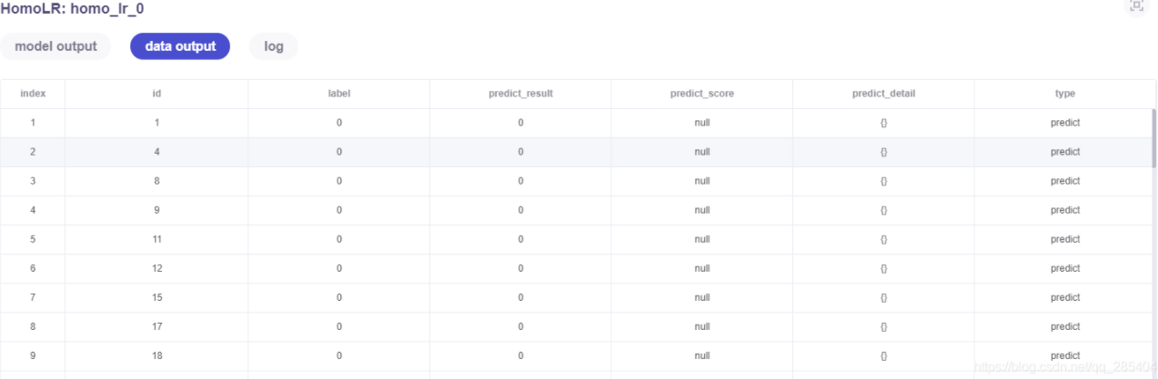

获取所有预测结果
Fate_board默认查看100条数据，可以通过命令行方式获取全部数据，模板命令如下描述所示：
python ${your_fate_install_path}/fate_flow/fate_flow_client.py -f component_output_data -j ${job_id} -p ${party_id} -r ${role} -cpn ${component_name} -o ${predict_result_output_dir}
${job_id}：预测任务的ID
${party_id}：用户的party_id
${role}：角色
${component_name}：获取预测结果的组件
${predict_result_output_dir}：输出目录

获取guest所有预测结果
控制台输入以下命令，homo_lr_0和homo_lr_1预测结果，对应的命令行输入命令以及输出如下描述所示：
python fate_flow/fate_flow_client.py -f component_output_data -j 202002290746181106925 -p 10000 -r guest -cpn homo_lr_0 -o examples/federatedml-1.x-examples/homo_logistic_regression/predict
python fate_flow/fate_flow_client.py -f component_output_data -j 202002290746181106925 -p 10000 -r guest -cpn homo_lr_1 -o examples/federatedml-1.x-examples/homo_logistic_regression/predict
进入目录可以看到两个文件，分别为：output_data.csv、output_data_meta.json，查看output_data.csv文件内容如下：
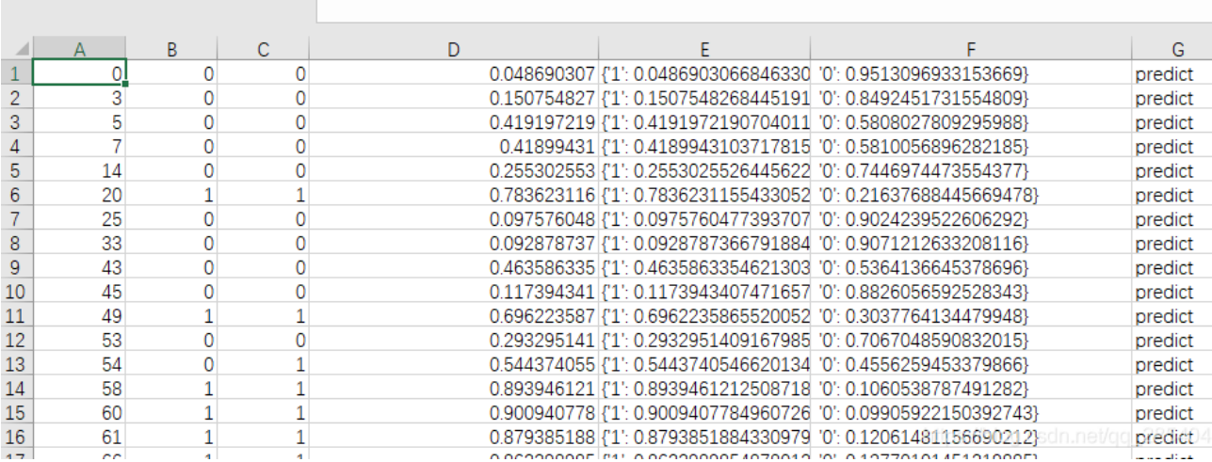
表对应的schema为header、id、label、predict_result、predict_score、predict_detail、type。

获取host的所有预测结果
只需要修改上一节命令行输入的role，以及相对应的Party_id即可。

总结
通过命令python fate_flow/fate_flow_client.py -f component_output_data -j ${jobid} -p ${partyid} -r ${role} -cpn ${component_name} -o ${predict_result_output_dir}，该命令被文件fate_flow_client.py文件内的代码进行解析。
主函数if __name__ == “__main__” 利用argparse.ArgumentParser()实现解析，得到命令行中的各个参数，最后调用call_fun支持不同命令的功能执行支持，最后由函数request_utils.request发起远程调用。
Fate_flow_client.py文件由request_utils.request发起的远程调用最终由fate_flow_server.py支持的HTTP服务接收，并将执行结果以response方式返回给fate_flow_client。

